**Московский авиационный институт**

**(Национальный исследовательский университет)**

Институт: «Информационные технологии и прикладная математика»

Кафедра: 806 «Вычислительная математика и программирование»

Дисциплина: «Компьютерная графика»

**Лабораторная работа № 2**

Тема: Каркасная визуализация выпуклого многогранника. Удаление невидимых линий

Студент: Квапель Александр Дмитриевич

Группа: 80-303

Преподаватель: Чернышов Л.Н.

Дата:

Оценка:

Москва, 2021

1. Постановка задачи. Вариант 4

Разработать формат представления клина и процедуру его каркасной отрисовки в ортографической и изометрической проекциях. Обеспечить удаление невидимых линий и возможность пространственных поворотов и масштабирования многогранника. Обеспечить автоматическое центрирование и изменение размеров изображения при изменении размеров окна.

1. Решение задачи

Для решения задачи используется язык программирования Python версии 3.9.1. Используются библиотеки numpy для создания однородного многомерного массива координат точек многогранника, matplotlib для использования функций каркасной отрисовки многогранника.

Во-первых, рассчитываются координаты точек клин в трехмерном пространстве. Во-вторых, создается массив граней этого многогранника, состоящий из коллекций точек, записанных в порядке их соединения. Далее, с помощью модуля mplot3d библиотеки matplotlib, строятся линии и грани фигуры выбранного цвета в окне вывода данных.

1. Руководство по использованию программы

Файл kvapel_lab2.py содержит весь код для работы программы, для ее работы необходимо, чтобы были установлены модули библиотеки matplotlib: pyplot, mplot3d, widgets и библиотека numpy.

При запуске программы на выход отображается окно с визуализацией фигуры Клин. Есть функционал включения и отключения отображения невидимых линий с помощью соответствующих кнопок в интерфейсе программы, пространственных поворотов и масштабирования многогранника с помощью мыши.

1) Отображение фигуры Клин с невидимыми линиями.  
 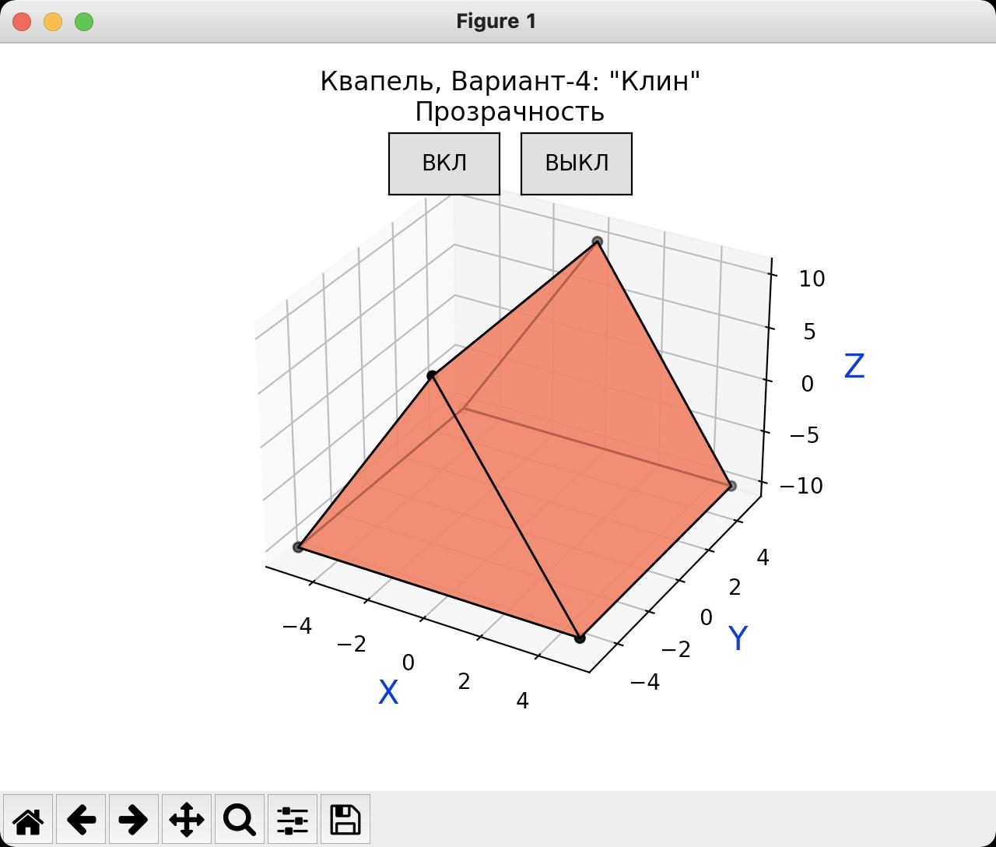  
 2) Отображение фигуры Клин без невидимых линий.  
 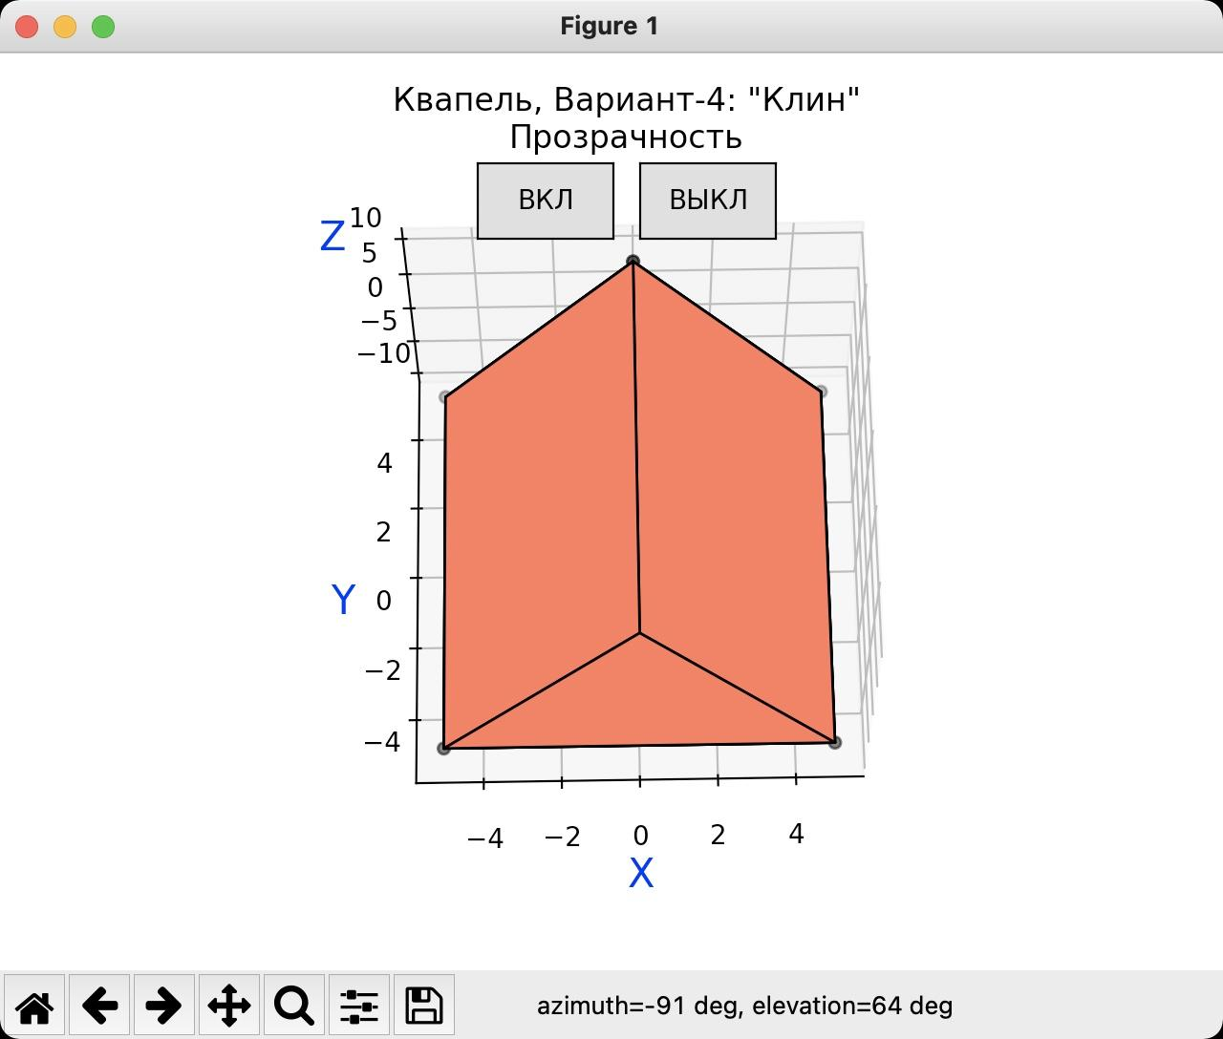

1. Листинг программы

# Квапель, М8О-303Б-19

# ЛР2: Каркасная визуализация выпуклого многогранника. Удаление невидимых линий.

# Разработать формат представления многогранника и процедуру его каркасной отрисовки в ортографической и изометрической проекциях.

# Обеспечить удаление невидимых линий и возможность пространственных поворотов и масштабирования многогранника.

# Обеспечить автоматическое центрирование и изменение размеров изображения при изменении размеров окна.

# Вариант-4: Клин.

import numpy as np

import matplotlib.pyplot as plt

from mpl_toolkits.mplot3d.art3d import Poly3DCollection

from matplotlib.widgets import Button

def TransparentON(event):

axis.add_collection3d(Poly3DCollection(

frame, facecolors=[1, 0.4, 0.3], alpha=0.7, linewidths=1, edgecolors='black'))

def TransparentOFF(event):

axis.add_collection3d(Poly3DCollection(

frame, facecolors=[1, 0.4, 0.3], alpha=1, linewidths=1, edgecolors='black'))

f = plt.figure()

axis = f.add_subplot(111, projection='3d')

buttonON = f.add_subplot(863)

btnON = Button(buttonON, 'ВКЛ')

btnON.on_clicked(TransparentON)

buttonOFF = f.add_subplot(864)

btnOFF = Button(buttonOFF, 'ВЫКЛ')

btnOFF.on_clicked(TransparentOFF)

x = 10

y = 10

z = 20

p = np.array([

[x / 2, -y / 2, -z / 2],

[-x / 2, -y / 2, -z / 2],

[-x / 2, y / 2, -z / 2],

[x / 2, y / 2, -z / 2],

[0, -y / 2, z / 2],

[0, y / 2, z / 2]

])

frame = [

[p[0], p[4], p[1]],

[p[3], p[5], p[2]],

[p[0], p[1], p[2], p[3]],

[p[1], p[4], p[5], p[2]],

[p[0], p[4], p[5], p[3]]

]

axis.scatter3D(p[:, 0], p[:, 1], p[:, 2], color='black')

axis.add_collection3d(Poly3DCollection(

frame, facecolors=[1, 0.4, 0.3], alpha=0.7, linewidths=1, edgecolors='black'))

axis.set_xlabel('X', fontsize=15, color='blue')

axis.set_ylabel('Y', fontsize=15, color='blue')

axis.set_zlabel('Z', fontsize=15, color='blue')

axis.set_title('Квапель, Вариант-4: \"Клин\"\nПрозрачность')

plt.show()

1. Выводы

В данной лабораторной работе была разработана процедура каркасной отрисовки многогранника “Клин”, воплощена функциональность пространственных поворотов и масштабирования фигуры с помощью мыши. Добавлена возможность включения и отключения отображения невидимых линий, переключаемых с помощью соответствующих кнопок, расположенных в интерфейсе программы.

Список литературы

1. Справочник по модулю pyplot библиотеки matplotlib [Электронный ресурс]. URL:<https://matplotlib.org/stable/tutorials/introductory/pyplot.html#sphx-glr-tutorials-introductory-pyplot-py> (дата обращения 06.10.2021).
2. Справочник по модулю mplot3d библиотеки matplotlib [Электронный ресурс]. URL:<https://matplotlib.org/stable/tutorials/toolkits/mplot3d.html> (дата обращения 06.10.2021).
3. Справочник по модулю widgets библиотеки matplotlib [Электронный ресурс]. URL:<https://matplotlib.org/stable/gallery/widgets/buttons.html> (дата обращения 06.10.2021).